成绩

xxxxxxx

《Web高级开发技术》
课程大作业设计报告

选题名称：基于SpringMVC的自行车销售系统
班 级：
姓 名：
学 号：
目录
第1章 自行车销售系统需求分析 2
1.1自行车销售系统功能性需求概述 2
1.1.1系统概述和用户特点 2
1.1.2系统功能需求 2
第2章 自行车销售系统的设计 4
2.1自行车销售系统的系统功能模块的设计 4
2.1.1总系统功能模块设计 4
2.1.2用户信息管理模块 5
2.1.2用户订单管理模块 5
3.1.3商家管理模块 6
2.2数据库设计 7
第3章 自行车销售系统的实现 9
3.1自行车销售系统的系统功能模块的实现 9
3.1.1顾客模块界面设计 9
3.1.2后台模块界面设计 32

第1章 自行车销售系统需求分析

1.1自行车销售系统功能性需求概述

1.1.1系统概述和用户特点
1.系统概述
本系统针对传统自行车销售的弊端，从而开发出的一种在线的自行车购买系统，主要目的就是通过本系统来改变人们的生活，满足人们的需求。本系统不仅可以实现购买，而且系统还可以实现站内信息的交互，满足不同人群的需求。
2.用户特点
顾客：可以实现注册，登陆，创建订单，管理订单，查看商品信息、商品分类等功能。
商家（系统管理员）：可以实现登陆，查看并且管理商品信息、订单信息、用户信息等功能。

1.1.2系统功能需求
本系统根据每个模块的对系统的需求，得出了系统的各个模块功能的图，如图1-1所示。
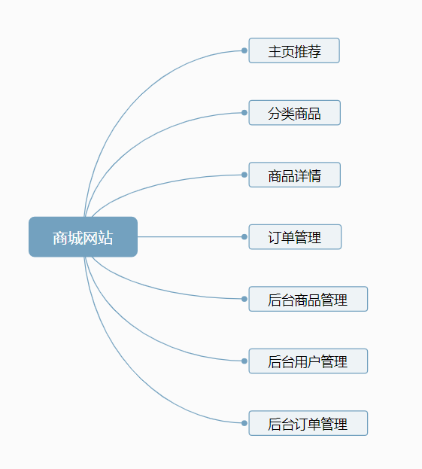
图的要求：
1.图标号采用章节-序号，序号指的是该图在该章的序号，不是在整个论文中的序号；
2.图的名称采用宋体五号；
3.图居中；
4.图的标号及图的名称在图下方；
5.代码截图也是图，标注名称。**模块代码图如图1-2所示。图的下面对主要代码进行解释。
6.图标题和表尽量在一页上，如有不能在一页上的情况，不能将图标号单独在一页上。

图1-1 网站架构设计
如上图可以看出，本自行车销售系统可以完成的基本功能有：
1.顾客注册：如果一个顾客没有注册过，而要进行购买的时候就会出现弹窗提醒顾客注册；
2.顾客登陆：已经注册过的顾客可以用用户名和密码进行登陆，从而进行预约等一系列的活动；
3.浏览自行车：游客和已经注册过的顾客都可以进行信息的浏览；
4.创建订单：登陆的顾客可以进行订单的创建；
5.订单信息的修改：顾客可以通过搜索订单号来查询出自己的订单信息，从而对订单信息实现修改；
6.订单记录的删除：顾客可以通过搜索订单号来查询出自己的订单信息，从而对预约信息实现删除；
7.后台商品管理：商家可以在后台进行商品的创建和修改，删除；
8.后台订单管理：商家可以在后台查询和修改、创建、删除订单；
9.后台用户管理：可以增删改查普通用户和管理用户。
各项操作和上述顾客模块的关系对应表，如表1-1所示。
表1-1需求与顾客模块关系表
需求 | 功能模块
登陆 | 登陆
注册 | 注册
浏览商品 | 商品信息的查看
购买商品 | 订单管理
购买记录的删除 | 订单管理
个人信息的修改 | 用户信息管理
个人信息的创建 | 用户信息管理
后台商品的增删改查 | 后台管理
后台订单增删改查 | 后台管理
用户的增删改查 | 后台管理
表的要求：
1.表标号采用章节-序号，序号指的是该图在该章的序号，不是在整个论文中的序号；
2.表的名称采用宋体五号；
3.表居中，如有多个表请对齐；
4.表的标号及表的名称在表上方，居中显示；
5.表标题和表尽量在一页上，如有不能在一页上的情况，不能将标题单独在一页上。

第2章 自行车销售系统的设计

2.1自行车销售系统的系统功能模块的设计

2.1.1总系统功能模块设计

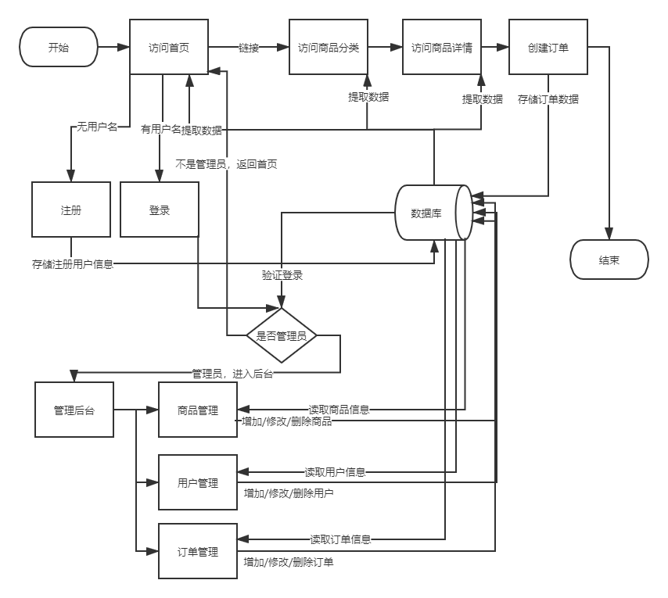
图2-1系统的总处理流程图

2.1.2用户信息管理模块
在系统用户注册模块中用户第一步输入个人信息，第二步点击确认按钮，第三步校验数据，第四步存入数据库，方可完成注册功能。用户注册的流程图，如图2-2所示。
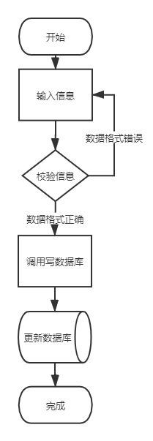
图2-2用户注册的处理流程图

2.1.2用户订单管理模块
系统用户可以自行浏览下单支付购买商品，因此存在用户对订单的管理，管理员模块能够创建新的订单，还可以对订单进行修改的操作，新的订单创建处理流程图，如图2-3所示。
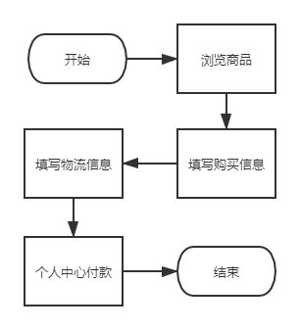
图2-3管理员管理用户处理流程图

3.1.3商家管理模块
管理员可以通过后台增删改查商品、订单、用户等信息，如图2-4所示。
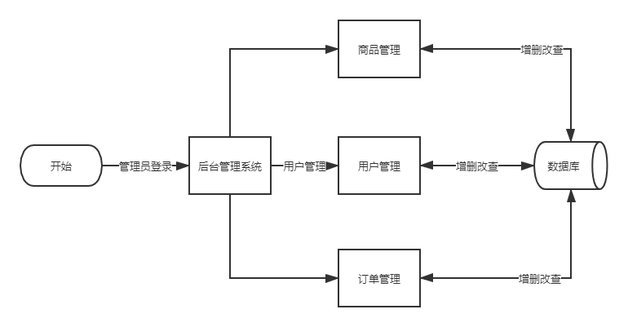
图2-4注册用户删除的处理流程

2.2数据库设计
数据库共采用4张表，分别为orderitem、orders、products、users，如表2-1、2-2、2-3、2-4所示。
表2-1 orderitem
字段名 | 数据类型 | 长度 | 含义
O_id | Bigint | 100 | 订单号
P_id | Bigint | 100 | 商品编号
Buynum | Int | 11 | 购买数量
表2-2 orders
字段名 | 数据类型 | 长度 | 含义
O_id | Bigint | 100 | 订单号
money | Double | 0 | 支付金额
receiver_address | varchar | 255 | 收货地址
receiver_name | varchar | 20 | 收货人姓名
receiver_phone | varchar | 20 | 收货人手机号
paystate | Int | 11 | 支付状态
ordertime | Timetamp | 0 | 下单时间
id | Bigint | 11 | 用户ID
表2-2 products
字段名 | 数据类型 | 长度 | 含义
P_id | Bigint | 100 | 商品编号
Name | Varchar | 40 | 商品名称
price | Double | 0 | 商品价格
category | varchar | 40 | 商品分类
pnum | int | 11 | 商品数量
imgurl | Varchar | 255 | 商品图片
description | varchar | 255 | 商品简介
表2-2 users
字段名 | 数据类型 | 长度 | 含义
id | Bigint | 20 | 用户ID
Account | Varchar | 20 | 账户
Password | Varchar | 20 | 密码
User_name | varchar | 20 | 用户名
Gender | int | 11 | 性别
Age | Int | 11 | 年龄
Birthday | Datetime | 0 | 生日
Create_time | Datetime | 0 | 注册时间
Identity | Varchar | 1 | 权限

第3章 自行车销售系统的实现

3.1自行车销售系统的系统功能模块的实现

3.1.1顾客模块界面设计
1.浏览器中该系统的首页为网站页面，如图3-1所示。
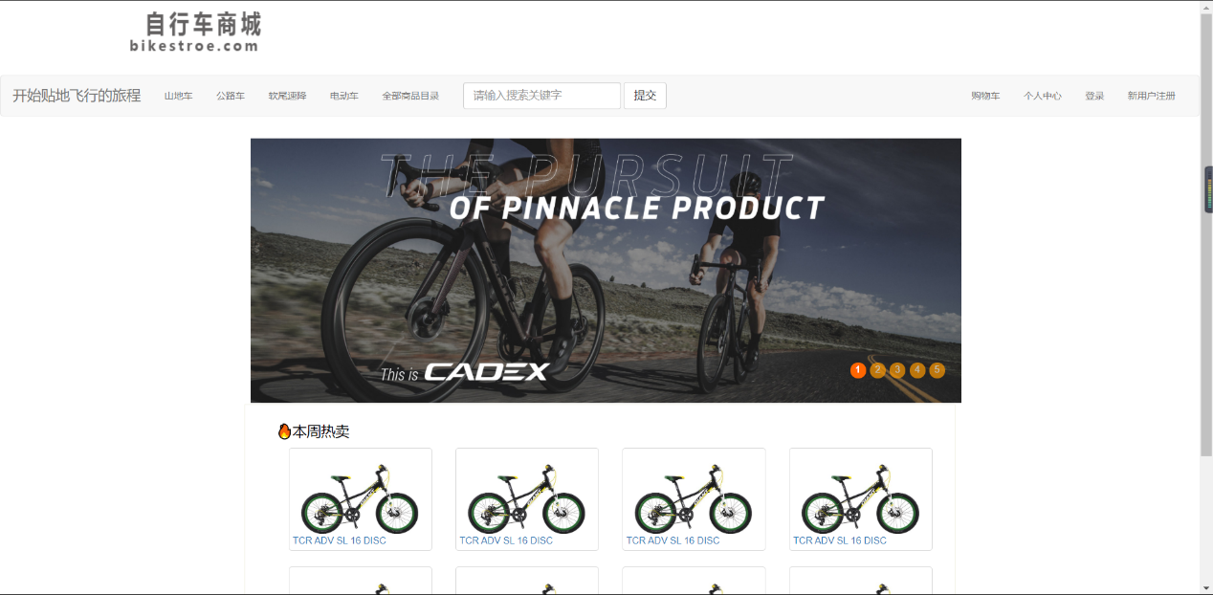
图3-1主界面
实现代码：
package cn.bikes.ssm.controller;
import java.text.SimpleDateFormat;
import java.util.Date;
import java.util.HashMap;
import java.util.List;
import java.util.Map;
import javax.servlet.http.HttpServletRequest;
import javax.servlet.http.HttpSession;
import org.omg.CORBA.Request;
import org.springframework.beans.factory.annotation.Autowired;
import org.springframework.http.HttpRequest;
import org.springframework.http.HttpStatus;
import org.springframework.http.ResponseEntity;
import org.springframework.stereotype.Controller;
import org.springframework.ui.Model;
import org.springframework.web.bind.annotation.PathVariable;
import org.springframework.web.bind.annotation.RequestMapping;
import org.springframework.web.bind.annotation.RequestMethod;
import org.springframework.web.bind.annotation.RequestParam;
import org.springframework.web.servlet.ModelAndView;
import com.github.pagehelper.PageInfo;
import cn.bikes.ssm.pojo.Notice;
import cn.bikes.ssm.pojo.Product;
import cn.bikes.ssm.pojo.User;
import cn.bikes.ssm.service.NoticeService;
import cn.bikes.ssm.service.ProductService;
import cn.bikes.ssm.service.UserService;
import cn.bikes.ssm.vo.EasyUIResult;
@RequestMapping("/client")
@Controller
public class ClientController {
@Autowired NoticeService noticeService;
@Autowired ProductService productservice;
@RequestMapping("/list")
public ResponseEntity<EasyUIResult> queryUserList(@RequestParam(value="page",defaultValue="1")Integer page,
@RequestParam(value="rows",defaultValue="10")Integer rows,Notice notice){
try {
PageInfo<Notice> pageInfo = noticeService.queryByExample(page,rows,notice);
EasyUIResult easyUIResult = new EasyUIResult(pageInfo.getTotal(),pageInfo.getList());
System.out.println("easyUIResult.getTotal()"+easyUIResult.getTotal());
System.out.println("e"+easyUIResult.getRows());
//PageInfo<User> pageInfo = userService.queryListInPage(page,rows);
//EasyUIResult easyUIResult=new EasyUIResult(pageInfo.getTotal(),pageInfo.getList());
return ResponseEntity.ok(easyUIResult);
} catch (Exception e) {
// TODO Auto-generated catch block
e.printStackTrace();
}
return ResponseEntity.status(HttpStatus.INTERNAL_SERVER_ERROR).body(null);
}
@RequestMapping("/page/add")
public String toPageAdd(){
return "/notice/notice_add";
}
@RequestMapping(value="/save",method=RequestMethod.POST)
public ResponseEntity<Map<String, Object>> saveuser(Notice notice){
try {
Map<String, Object> map = new HashMap<String, Object>();
Date date = new Date();
SimpleDateFormat dateFormat = new SimpleDateFormat("YYYY-MM-dd HH:mm:ss");
notice.setnTime(date);
noticeService.save(notice);;
map.put("status", 200);
return ResponseEntity.ok(map);
} catch (Exception e) {
// TODO Auto-generated catch block
e.printStackTrace();
}
return ResponseEntity.status(HttpStatus.INTERNAL_SERVER_ERROR).body(null);
}
@RequestMapping("/page/edit")
public String ToPageEdit(){
return "/notice/notice_edit";
}
@RequestMapping(value="/edit",method=RequestMethod.POST)
public ResponseEntity<Map<String, Object>> updateuser(Notice notice){
try {
Map<String, Object> map = new HashMap<String, Object>();
Date date = new Date();
SimpleDateFormat dateFormat = new SimpleDateFormat("YYYY-MM-dd HH:mm:ss");
notice.setnTime(date);
noticeService.update(notice);
map.put("status", 200);
return ResponseEntity.ok(map);
} catch (Exception e) {
// TODO Auto-generated catch block
e.printStackTrace();
}
return ResponseEntity.status(HttpStatus.INTERNAL_SERVER_ERROR).body(null);
}
@RequestMapping(value="/delete",method=RequestMethod.POST)
public ResponseEntity<Map<String, Object>> deleteuser(@RequestParam(value="ids")Long id){
try {
Map<String, Object> map = new HashMap<String, Object>();
Notice notice = new Notice();
notice.setnId(id);
noticeService.delete(notice);
map.put("status", 200);
return ResponseEntity.ok(map);
} catch (Exception e) {
// TODO Auto-generated catch block
e.printStackTrace();
}
return ResponseEntity.status(HttpStatus.INTERNAL_SERVER_ERROR).body(null);
}
@RequestMapping(value="/Muldelete",method=RequestMethod.POST)
public ResponseEntity<Map<String, Object>> Muldeleteuser(@RequestParam(value="ids")Long id[]){
try {
Map<String, Object> map = new HashMap<String, Object>();
Notice notice = new Notice();
for(int i=0;i<id.length;i++){
Long data = id[i];
notice.setnId(data);
noticeService.delete(notice);
}
map.put("status", 200);
return ResponseEntity.ok(map);
} catch (Exception e) {
// TODO Auto-generated catch block
e.printStackTrace();
}
return ResponseEntity.status(HttpStatus.INTERNAL_SERVER_ERROR).body(null);
}
@RequestMapping(value="/export/excel/{page}/{rows}")
public ModelAndView exportExcel(@PathVariable("page") Integer page,@PathVariable("rows") Integer rows){
ModelAndView mv=new ModelAndView("noticeExcelView");
//查询用户
PageInfo<Notice> pageInfo = noticeService.queryListInPage(page, rows);
mv.addObject("userList", pageInfo.getList());
return mv;
}
@RequestMapping(value="/export/Alldataexcel")
public ModelAndView exportAllExcel(){
ModelAndView mv=new ModelAndView("noticeExcelView");
//查询所有用户
List<Notice> QueryAlldata = noticeService.queryAll();
mv.addObject("userList", QueryAlldata);
return mv;
}
@RequestMapping("/page/query")
public String ToPageQuery(){
return "/notice/notice_query";
}
@RequestMapping("/index")
public String index(Model model){
//查询最新公告
Notice notice = new Notice();
notice.setTitle("");
PageInfo<Notice> pageInfo = noticeService.queryByExample(1, 1, notice);
model.addAttribute("nList", pageInfo.getList());
//查询本周热卖商品
List<Product> pList = productservice.queryHot();
model.addAttribute("pList", pList);
return "/client/index"; }
@RequestMapping("/user_index")
public String user_index(){
return "user_index";
}
@RequestMapping("/page/register")
public String register(){
return "/client/register";
}
@RequestMapping("/page/login")
public String loginpage(){
return "/client/login";
}
//打开个人中心界面，如果用户在个人中心是没有登录，则转向登录界面，否则打开个人集中你想你页面
@RequestMapping("/page/myAccount")
public String myAccount(HttpSession session){
if(session.getAttribute("user") != null ){
return "/client/myAccount";
}else{
return "/client/login";
}
}
//打开个人信息修改页面
@RequestMapping("/page/modifyuserinfo")
public String modifyuserinfo(){
return "/client/modifyuserinfo";
}
//打开个人信息成功修改页面
@RequestMapping("/page/success")
public String success(){
return "/client/success";
}
//打开用户订单列表页
@RequestMapping("/page/orderlist")
public String orderlist(){
return "/client/orderlist";
}
//打开购物车页面
@RequestMapping("/page/cart")
public String cart(){
return "/client/cart";
}
//打开结账页面
@RequestMapping("/page/order")
public String order(HttpSession session){
//下单前检查用户是否登录。没有登录先登录
if (session.getAttribute("user")==null) {
session.setAttribute("msg", "您还没有登录，请先登录");
return "/client/login";
}
//如果购物车为空，不可以下单，打开主页
if (session.getAttribute("cart")==null) {
return "redirect:/client/index";
}
return "/client/order";
}
//打开创建订单成功页面
@RequestMapping("/page/createOrderSuccess")
public String createOrderSuccess(){
return "/client/createOrderSuccess";
}
//打开支付页面
@RequestMapping("/page/pay")
public String pay(){
return "/client/pay";
}
//模拟支付
@RequestMapping("/pay")
public String pay(Long oId,Double money,String yh,HttpServletRequest request){
request.setAttribute("oId",oId);
request.setAttribute("money", money);
request.setAttribute("yh", yh);
return "/client/confirm";
}
//打开支付成功页面
@RequestMapping("/page/paysuccess")
public String paysuccess(){
return "/client/paysuccess";
}
@RequestMapping("/page/registersuccess")
public String registersuccess() {
return "/client/registersuccess";
}

}

2.游客可以使用浏览商品等功能。当顾客想要进行购买的时候就必须进行登录，其中没有注册过的顾客还应该进行注册，注册页面，如图3-2。
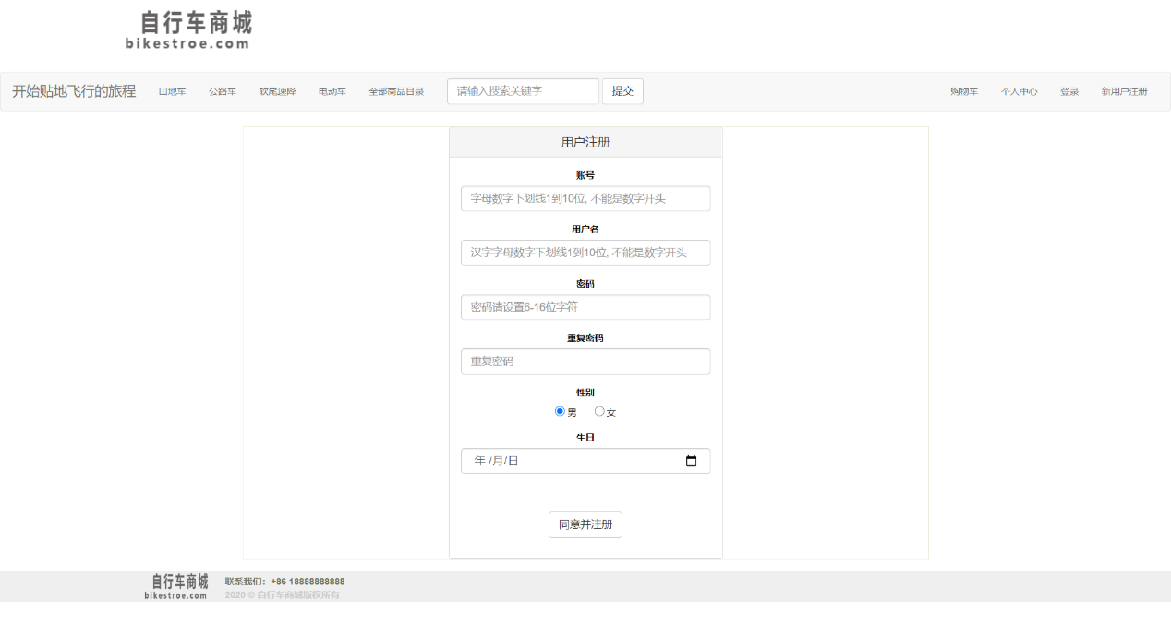
图3-2注册界面

3.用户可以管理自己的信息和订单等，就用到了个人中心，个人中心如图3-3。
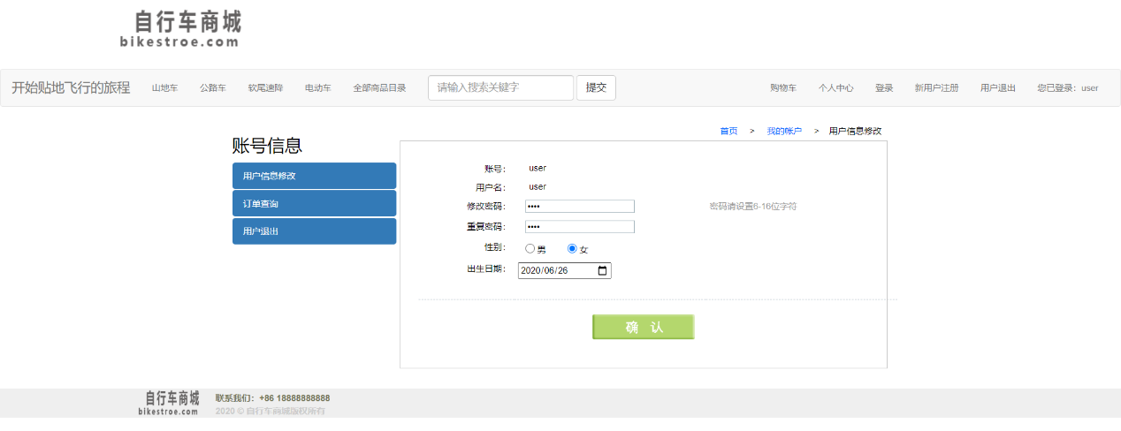
图3-3个人中心界面
实现代码：
package cn.bikes.ssm.controller;

import java.net.URLEncoder;
import java.text.SimpleDateFormat;
import java.util.Calendar;
import java.util.Date;
import java.util.HashMap;
import java.util.List;
import java.util.Map;

import javax.jws.WebParam.Mode;
import javax.security.auth.login.LoginContext;
import javax.servlet.http.HttpSession;

import org.springframework.beans.factory.annotation.Autowired;
import org.springframework.http.HttpStatus;
import org.springframework.http.ResponseEntity;
import org.springframework.stereotype.Controller;
import org.springframework.ui.Model;
import org.springframework.web.bind.annotation.ModelAttribute;
import org.springframework.web.bind.annotation.PathVariable;
import org.springframework.web.bind.annotation.RequestMapping;
import org.springframework.web.bind.annotation.RequestMethod;
import org.springframework.web.bind.annotation.RequestParam;
import org.springframework.web.servlet.ModelAndView;
import org.springframework.web.servlet.view.RedirectView;

import com.github.pagehelper.PageInfo;

import cn.bikes.ssm.pojo.User;
import cn.bikes.ssm.service.UserService;
import cn.bikes.ssm.vo.EasyUIResult;

@RequestMapping("/user")
@Controller
public class UserController {

@Autowired UserService userService;

@RequestMapping("/index")
public String index(){
return "index";
}
@RequestMapping("/user_index")
public String user_index(){
return "user_index";
}

@RequestMapping("/register")
public String register(@ModelAttribute User user){
SimpleDateFormat format = new SimpleDateFormat("yyyy-MM-dd hh:mm:ss");
String ct = format.format(new Date());
try {
user.setCreateTime(format.parse(ct));
user.setAge(getAge(user.getBirthday()));
} catch (Exception e) {
// TODO: handle exception
e.printStackTrace();
}
userService.save(user);
return "redirect:/client/page/registersuccess";

}
//根据生日计算年龄
private static int getAge(Date birthDay) throws Exception {
//获取当前系统时间
Calendar cal = Calendar.getInstance();
//如果出生日期大于当前时间，则抛出异常
if (cal.before(birthDay)) {
throw new IllegalArgumentException(
"The birthDay is before Now.It's unbelievable!");
}
//取出系统当前时间的年、月、日部分
int yearNow = cal.get(Calendar.YEAR);
int monthNow = cal.get(Calendar.MONTH);
int dayOfMonthNow = cal.get(Calendar.DAY_OF_MONTH);

//将日e799bee5baa6e4b893e5b19e31333337613931期设置为出生日期
cal.setTime(birthDay);
//取出出生日期的年、月、日部分
int yearBirth = cal.get(Calendar.YEAR);
int monthBirth = cal.get(Calendar.MONTH);
int dayOfMonthBirth = cal.get(Calendar.DAY_OF_MONTH);
//当前年份与出生年份相减，初步计算年龄
int age = yearNow - yearBirth;
//当前月份与出生日期的月份相比，如果月份小于出生月份，则年龄上减1，表示不满多少周岁
if (monthNow <= monthBirth) {
//如果月份相等，在比较日期，如果当前日，小于出生日，也减1，表示不满多少周岁
if (monthNow == monthBirth) {
if (dayOfMonthNow < dayOfMonthBirth) age--;
}else{
age--;
}
}
return age;
}
@RequestMapping("/page/login")
public String loginpage(){
return "/client/login";
}
@RequestMapping("/login")
public ModelAndView login(@ModelAttribute User user,ModelAndView mv,HttpSession session){
user.setUserName(new String(user.getUserName().trim()));//中文乱码处理
user.setPassword(new String(user.getPassword().trim()));
List<User> list=userService.login(user);
if(!list.isEmpty()){
User user2=new User();
user2=list.get(0);
if (user2.getIdentity().equals("0")) {
session.setAttribute("user",user2);
mv.setView(new RedirectView("/client/index"));
}
else {
mv.setView(new RedirectView("/user/index"));
}
}
else{
mv.addObject("msg", "用户名或密码错误");
mv.setViewName("/client/login"); ;
}
return mv;
}

@RequestMapping("/editUserInfo")
public String modifyUserInfo(@ModelAttribute User user,HttpSession session){
if(user.getBirthday()!=null){
try{
user.setAge(getAge(user.getBirthday()));
}catch(Exception e){
e.printStackTrace();
}
}
userService.update(user);
//数据库更新后，需要将session中的用户信息数据进行相应的修改
User user2 = (User) session.getAttribute("user");
user2.setBirthday(user.getBirthday());
user2.setPassword(user.getPassword());
user2.setGender(user.getGender());
session.setAttribute("user", user2);
return "redirect:/client/page/success";
}

@RequestMapping("/logindispacther")
public String LoginContext(@ModelAttribute User user,Model model){
User user2 = new User();
System.out.println("-------------------------------");
System.out.println("输出前台的得到的"+user.getUserName());
user2.setUserName(URLEncoder.encode(user.getUserName().trim()));
user2.setPassword(URLEncoder.encode(user.getPassword().trim()));
System.out.println("-------------------------------");
System.out.println("输出前台的得到的"+user2.getUserName());
List<User> list = userService.login(user2);
User user3 = list.get(0);
System.out.println("-------------------------------");
System.out.println("输出list得到的值"+list);
if(!list.isEmpty()){
model.addAttribute("user", list.get(0));
user3= list.get(0);
return "redirect:/client/index?user3=user3";
}else{
User user4 = new User();
user4.setUserName(null);
user4.setPassword(null);
model.addAttribute("user", user4);
model.addAttribute("msg", "用户名或者密码错误");
return "/client/login"; //此时用的转发方式为请求转发
}
}
@RequestMapping("/logout")
public String logout(HttpSession session){
session.invalidate();
return "redirect:/client/index";
}

@RequestMapping("/list")
public ResponseEntity<EasyUIResult> queryUserList(@RequestParam(value="page",defaultValue="1")Integer page,
@RequestParam(value="rows",defaultValue="10")Integer rows,User user){

try {
PageInfo<User> pageInfo = userService.queryByExample(page,rows,user);
EasyUIResult easyUIResult = new EasyUIResult(pageInfo.getTotal(),pageInfo.getList());
System.out.println("easyUIResult.getTotal()"+easyUIResult.getTotal());
System.out.println("e"+easyUIResult.getRows());
//PageInfo<User> pageInfo = userService.queryListInPage(page,rows);
//EasyUIResult easyUIResult=new EasyUIResult(pageInfo.getTotal(),pageInfo.getList());
return ResponseEntity.ok(easyUIResult);
} catch (Exception e) {
// TODO Auto-generated catch block
e.printStackTrace();
}

return ResponseEntity.status(HttpStatus.INTERNAL_SERVER_ERROR).body(null);
}
@RequestMapping("/page/add")
public String toPageAdd(){
return "user_add";
}
@RequestMapping(value="/save",method=RequestMethod.POST)
public ResponseEntity<Map<String, Object>> saveuser(User user){
try {
Map<String, Object> map = new HashMap<String, Object>();
userService.save(user);
map.put("status", 200);
return ResponseEntity.ok(map);
} catch (Exception e) {
// TODO Auto-generated catch block
e.printStackTrace();
}
return ResponseEntity.status(HttpStatus.INTERNAL_SERVER_ERROR).body(null);
}
@RequestMapping("/page/edit")
public String ToPageEdit(){
return "user_edit";
}
@RequestMapping(value="/edit",method=RequestMethod.POST)
public ResponseEntity<Map<String, Object>> updateuser(User user){
try {
Map<String, Object> map = new HashMap<String, Object>();
userService.update(user);
map.put("status", 200);
return ResponseEntity.ok(map);
} catch (Exception e) {
// TODO Auto-generated catch block
e.printStackTrace();
}
return ResponseEntity.status(HttpStatus.INTERNAL_SERVER_ERROR).body(null);
}
@RequestMapping(value="/delete",method=RequestMethod.POST)
public ResponseEntity<Map<String, Object>> deleteuser(@RequestParam(value="ids")Long id){
try {
Map<String, Object> map = new HashMap<String, Object>();
User user = new User();
user.setId(id);
userService.delete(user);
map.put("status", 200);
return ResponseEntity.ok(map);
} catch (Exception e) {
// TODO Auto-generated catch block
e.printStackTrace();
}
return ResponseEntity.status(HttpStatus.INTERNAL_SERVER_ERROR).body(null);
}
@RequestMapping(value="/Muldelete",method=RequestMethod.POST)
public ResponseEntity<Map<String, Object>> Muldeleteuser(@RequestParam(value="ids")Long id[]){
try {
Map<String, Object> map = new HashMap<String, Object>();
User user = new User();
/* idList = Integer.valueOf(idList);
userService.deleteList(idList);
int [] array=new int[3];*/
//String[] ids = idList.split(",");
for(int i=0;i<id.length;i++){
Long data = id[i];
user.setId(data);
userService.delete(user);
}
map.put("status", 200);
return ResponseEntity.ok(map);
} catch (Exception e) {
// TODO Auto-generated catch block
e.printStackTrace();
}
return ResponseEntity.status(HttpStatus.INTERNAL_SERVER_ERROR).body(null);
}
@RequestMapping(value="/export/excel/{page}/{rows}")
public ModelAndView exportExcel(@PathVariable("page") Integer page,@PathVariable("rows") Integer rows){
ModelAndView mv=new ModelAndView("excelView");
//查询用户
PageInfo<User> pageInfo = userService.queryListInPage(page, rows);
mv.addObject("userList", pageInfo.getList());
return mv;

}
@RequestMapping(value="/export/Alldataexcel")
public ModelAndView exportAllExcel(){
ModelAndView mv=new ModelAndView("excelView");
//查询所有用户
List<User> QueryAlldata = userService.queryAll();
mv.addObject("userList", QueryAlldata);
return mv;
}
@RequestMapping("/page/query")
public String ToPageQuery(){
return "user_query3";
}
}
4.用户可以使用购买等功能。当用户想要进行购买的时候，就会用到订单管理页面，订单管理页面，如图3-4。
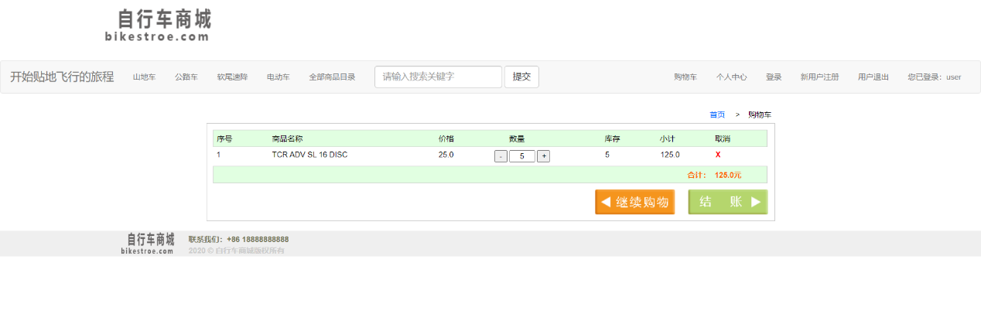
图3-4 下单界面
实现代码：
package cn.bikes.ssm.controller;

import java.util.HashMap;
import java.util.List;
import java.util.Map;

import javax.servlet.http.HttpServletRequest;
import javax.servlet.http.HttpServletResponse;
import javax.servlet.http.HttpSession;

import org.aspectj.internal.lang.annotation.ajcDeclareAnnotation;
import org.springframework.beans.factory.annotation.Autowired;
import org.springframework.http.HttpStatus;
import org.springframework.http.ResponseEntity;
import org.springframework.stereotype.Controller;
import org.springframework.web.bind.annotation.PathVariable;
import org.springframework.web.bind.annotation.RequestMapping;
import org.springframework.web.bind.annotation.RequestMethod;
import org.springframework.web.bind.annotation.RequestParam;
import org.springframework.web.servlet.ModelAndView;

import com.github.pagehelper.PageInfo;

import cn.bikes.ssm.pojo.Order;
import cn.bikes.ssm.pojo.OrderItem;
import cn.bikes.ssm.pojo.Product;
import cn.bikes.ssm.pojo.User;
import cn.bikes.ssm.service.OrderItemService;
import cn.bikes.ssm.service.OrderService;
import cn.bikes.ssm.service.ProductService;
import cn.bikes.ssm.service.UserService;
import cn.bikes.ssm.vo.EasyUIResult;

@RequestMapping("/order")
@Controller
public class OrderController {

@Autowired OrderService orderService;
@Autowired OrderItemService orderItemService;
@Autowired ProductService productService;
@RequestMapping("/index")
public String index(){
return "/order/order_index";
}
@RequestMapping("/list")
public ResponseEntity<EasyUIResult> queryUserList(@RequestParam(value="page",defaultValue="1")Integer page,
@RequestParam(value="rows",defaultValue="10")Integer rows,Order order){

try {
PageInfo<Order> pageInfo = orderService.queryByExample(page,rows,order);
EasyUIResult easyUIResult = new EasyUIResult(pageInfo.getTotal(),pageInfo.getList());
System.out.println("easyUIResult.getTotal()"+easyUIResult.getTotal());
System.out.println("e"+easyUIResult.getRows());
//PageInfo<User> pageInfo = userService.queryListInPage(page,rows);
//EasyUIResult easyUIResult=new EasyUIResult(pageInfo.getTotal(),pageInfo.getList());
return ResponseEntity.ok(easyUIResult);
} catch (Exception e) {
// TODO Auto-generated catch block
e.printStackTrace();
}

return ResponseEntity.status(HttpStatus.INTERNAL_SERVER_ERROR).body(null);
}
@RequestMapping(value="/delete",method=RequestMethod.POST)
public ResponseEntity<Map<String, Object>> deleteuser(@RequestParam(value="ids")Long id){
try {
Map<String, Object> map = new HashMap<String, Object>();
Order order = new Order();
order.setoId(id);
orderService.delete(order);
map.put("status", 200);
return ResponseEntity.ok(map);
} catch (Exception e) {
// TODO Auto-generated catch block
e.printStackTrace();
}
return ResponseEntity.status(HttpStatus.INTERNAL_SERVER_ERROR).body(null);
}
@RequestMapping(value="/Muldelete",method=RequestMethod.POST)
public ResponseEntity<Map<String, Object>> Muldeleteuser(@RequestParam(value="ids")Long id[]){
try {
Map<String, Object> map = new HashMap<String, Object>();
Order order = new Order();
for(int i=0;i<id.length;i++){
Long data = id[i];
order.setoId(data);
orderService.delete(order);
}
map.put("status", 200);
return ResponseEntity.ok(map);
} catch (Exception e) {
// TODO Auto-generated catch block
e.printStackTrace();
}
return ResponseEntity.status(HttpStatus.INTERNAL_SERVER_ERROR).body(null);
}
@RequestMapping(value="/export/excel/{page}/{rows}")
public ModelAndView exportExcel(@PathVariable("page") Integer page,@PathVariable("rows") Integer rows){
ModelAndView mv=new ModelAndView("orderExcelView");
//查询用户
PageInfo<Order> pageInfo = orderService.queryListInPage(page, rows);
mv.addObject("userList", pageInfo.getList());
return mv;

}
@RequestMapping(value="/export/Alldataexcel")
public ModelAndView exportAllExcel(){
ModelAndView mv=new ModelAndView("orderExcelView");
//查询所有用户
List<Order> QueryAlldata = orderService.queryAll();
mv.addObject("userList", QueryAlldata);
return mv;
}
@RequestMapping("/page/query")
public String ToPageQuery(){
return "/order/order_query";
}

@RequestMapping("/queryOrderByUser")
public String queryOrderByUser(HttpSession session){
User user =(User) session.getAttribute("user");
List<Order> orders=orderService.queryByUser(user.getId());
session.setAttribute("orders", orders);
return "/client/orderlist";
}

//前台系统，根据用户id删除订单
@RequestMapping("/deleteById")
public String deleteById(@RequestParam(value="oId") Long oId){
Order order=new Order();
OrderItem orderItem=new OrderItem();
order.setoId(oId);
orderItem.setoId(oId);
orderService.delete(order);
orderItemService.delete(orderItem);
return "redirect:/order/queryOrderByUser";
}
//前台系统，用户提交订单
@RequestMapping("/createOrder")
public String createOrder(Order order,HttpSession session){
//1.从session中获取当前用户
User user=(User)session.getAttribute("user");
//2.从购物车中获取商品信息
Map<Product, Integer> cart=(Map<Product, Integer>)session.getAttribute("cart");
//3.将数据封装到订单对象中，将用户id封装到订单对象中
order.setId(user.getId());
//4.调用service向订单表中田间订单
orderService.save(order);
//5.向orderitem表中添加记录
for(Product p:cart.keySet()){
OrderItem orderItem=new OrderItem();
orderItem.setBuynum(cart.get(p));
orderItem.setoId(order.getoId());
orderItem.setpId(p.getpId());
orderItemService.save(orderItem);
}
//订单表生成后清空购物车
session.removeAttribute("cart");
return "redirect:/client/page/createOrderSuccess";
}
@RequestMapping("/orderstate")
public String changeOrderstate(Order order,HttpSession session,HttpServletResponse response){
if (order.getoId()!=null) {
Order order2=orderService.queryById(order.getoId());
order2.setPaystate(1);
//根据订单号修改订单状态
orderService.update(order2);
//订单支付后，修改库存
List<OrderItem> orderItems=orderItemService.queryByExample(order2.getoId());
Product p=new Product();
int buynum,newnum;
for(OrderItem orderitem:orderItems){
p=productService.queryById(orderitem.getpId());
buynum=orderitem.getBuynum();
newnum=p.getPnum()-buynum;
p.setPnum(newnum);
productService.update(p);
}
}
return "redirect:/client/page/paysuccess";
}
}

3.1.2后台模块界面设计
1.管理员需要管理整个系统的各项信息，需要用到后台管理系统，后台管理页面，如图4-5。
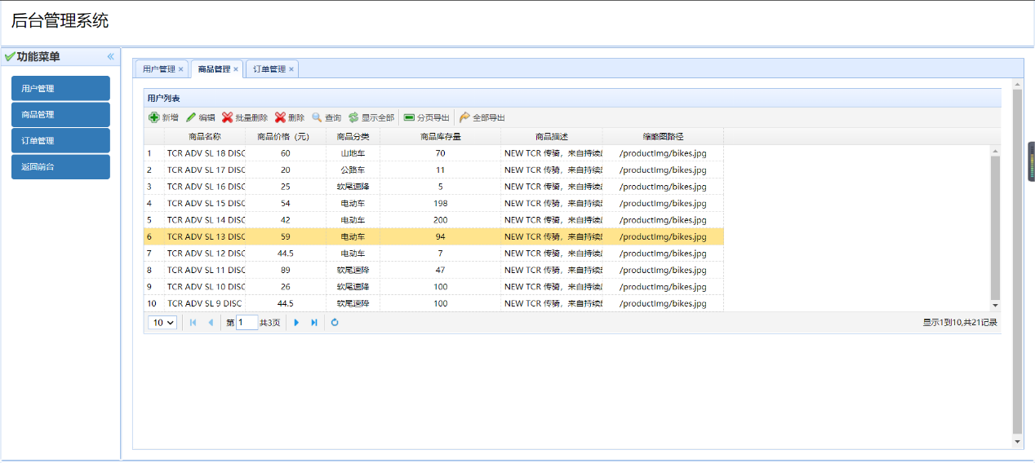
图3-5后台管理界面
实现代码：
package cn.bikes.ssm.controller;

import java.io.File;
import java.io.IOException;
import java.util.HashMap;
import java.util.List;
import java.util.Map;
import java.util.Set;
import java.util.UUID;

import javax.servlet.http.HttpSession;

import org.springframework.beans.factory.annotation.Autowired;
import org.springframework.http.HttpStatus;
import org.springframework.http.ResponseEntity;
import org.springframework.stereotype.Controller;
import org.springframework.ui.Model;
import org.springframework.web.bind.annotation.PathVariable;
import org.springframework.web.bind.annotation.RequestMapping;
import org.springframework.web.bind.annotation.RequestMethod;
import org.springframework.web.bind.annotation.RequestParam;
import org.springframework.web.bind.annotation.ResponseBody;
import org.springframework.web.multipart.MultipartFile;
import org.springframework.web.servlet.ModelAndView;

import com.github.pagehelper.PageInfo;
import com.mysql.jdbc.log.Log;

import cn.bikes.ssm.pojo.Product;
import cn.bikes.ssm.service.ProductService;
import cn.bikes.ssm.vo.EasyUIResult;
import lombok.extern.slf4j.Slf4j;
@Slf4j
@RequestMapping("/product")
@Controller
public class ProductController {

@Autowired ProductService productService;
@ResponseBody
@RequestMapping("uploadImg")
public Map<String ,Object> uploadImg(@RequestParam(value = "unImg" ,required = false) MultipartFile multipartFile) {

String filePath = "D:\\18_eclipse\\xxxxx\\Shopping-Mall\\src\\main\\webapp\\productImg";
//获取文件后缀
String fileName = multipartFile.getOriginalFilename();
String fileSuffix = fileName.substring(fileName.lastIndexOf('.'));
//文件存放路径
File file = new File(filePath,UUID.randomUUID() + fileSuffix);
//判断文件是否存在
if (!file.exists()){
file.mkdir();
}
Map<String , Object> resMap=new HashMap<String, Object>();
try {
multipartFile.transferTo(file);
String filePathString="/productImg/"+file.getName();
resMap.put("data", filePathString);
return resMap;
} catch (IOException e) {
e.printStackTrace();
}
resMap.put("data", "");
return resMap;

}
@RequestMapping("/index")
public String index(){
return "/product/product_index";
}
@RequestMapping("/list")
public ResponseEntity<EasyUIResult> queryUserList(@RequestParam(value="page",defaultValue="1")Integer page,
@RequestParam(value="rows",defaultValue="10")Integer rows,Product product){
try {
PageInfo<Product> pageInfo = productService.queryByExample(page,rows,product);
EasyUIResult easyUIResult = new EasyUIResult(pageInfo.getTotal(),pageInfo.getList());
System.out.println("easyUIResult.getTotal()"+easyUIResult.getTotal());
System.out.println("e"+easyUIResult.getRows());
//PageInfo<User> pageInfo = userService.queryListInPage(page,rows);
//EasyUIResult easyUIResult=new EasyUIResult(pageInfo.getTotal(),pageInfo.getList());
return ResponseEntity.ok(easyUIResult);
} catch (Exception e) {
// TODO Auto-generated catch block
e.printStackTrace();
}

return ResponseEntity.status(HttpStatus.INTERNAL_SERVER_ERROR).body(null);
}
@RequestMapping("/page/add")
public String toPageAdd(){
return "/product/product_add";
}
@RequestMapping(value="/save",method=RequestMethod.POST)
public ResponseEntity<Map<String, Object>> saveuser(Product product){
try {
Map<String, Object> map = new HashMap<String, Object>();

productService.save(product);
map.put("status", 200);
return ResponseEntity.ok(map);
} catch (Exception e) {
// TODO Auto-generated catch block
e.printStackTrace();
}
return ResponseEntity.status(HttpStatus.INTERNAL_SERVER_ERROR).body(null);
}

@RequestMapping("/page/edit")
public String ToPageEdit(){
return "/product/product_edit";
}
@RequestMapping(value="/edit",method=RequestMethod.POST)
public ResponseEntity<Map<String, Object>> updateuser(Product product){
try {
Map<String, Object> map = new HashMap<String, Object>();
productService.update(product);
map.put("status", 200);
return ResponseEntity.ok(map);
} catch (Exception e) {
// TODO Auto-generated catch block
e.printStackTrace();
}
return ResponseEntity.status(HttpStatus.INTERNAL_SERVER_ERROR).body(null);
}
@RequestMapping(value="/delete",method=RequestMethod.POST)
public ResponseEntity<Map<String, Object>> deleteuser(@RequestParam(value="ids")Long id){
try {
Map<String, Object> map = new HashMap<String, Object>();

Product product = new Product();
product.setpId(id);
productService.delete(product);
map.put("status", 200);
return ResponseEntity.ok(map);
} catch (Exception e) {
// TODO Auto-generated catch block
e.printStackTrace();
}
return ResponseEntity.status(HttpStatus.INTERNAL_SERVER_ERROR).body(null);
}
@RequestMapping(value="/Muldelete",method=RequestMethod.POST)
public ResponseEntity<Map<String, Object>> Muldeleteuser(@RequestParam(value="ids")Long id[]){
try {
Map<String, Object> map = new HashMap<String, Object>();

Product product = new Product();

//String[] ids = idList.split(",");
for(int i=0;i<id.length;i++){
Long data = id[i];
product.setpId(data);
productService.delete(product);
}
map.put("status", 200);
return ResponseEntity.ok(map);
} catch (Exception e) {
// TODO Auto-generated catch block
e.printStackTrace();
}
return ResponseEntity.status(HttpStatus.INTERNAL_SERVER_ERROR).body(null);
}
@RequestMapping(value="/export/excel/{page}/{rows}")
public ModelAndView exportExcel(@PathVariable("page") Integer page,@PathVariable("rows") Integer rows){
ModelAndView mv=new ModelAndView("productExcelView");
//查询用户
PageInfo<Product> pageInfo = productService.queryListInPage(page, rows);
mv.addObject("userList", pageInfo.getList());
return mv;

}
@RequestMapping(value="/export/Alldataexcel")
public ModelAndView exportAllExcel(){
ModelAndView mv=new ModelAndView("productExcelView");
//查询所有用户
List<Product> QueryAlldata = productService.queryAll();
mv.addObject("userList", QueryAlldata);
return mv;
}
@RequestMapping("/page/query")
public String ToPageQuery(){
return "/product/product_query";
}
@RequestMapping("/showProductByCategory")
public String showProductByCategory(@RequestParam(value="page",defaultValue="1")Integer page,
@RequestParam(
value = "rows",defaultValue="4") Integer rows,Product product,Model model){
try {
String category = new String(product.getCategory().getBytes("iso-8859-1"),"utf-8");
PageInfo<Product> bean;
Product product2 = new Product();
if(!category.equals("全部商品目录")){
product2.setCategory(category);
}
bean = productService.queryByExample(page, rows, product2);
model.addAttribute("bean", bean);
model.addAttribute(category, category);
} catch (Exception e) {
// TODO: handle exception
e.printStackTrace();
}
return "/client/product_list";
}
@RequestMapping("/showProductByName")
public String showProductByName(@RequestParam(value="page",defaultValue="1")Integer page,
@RequestParam(
value = "rows",defaultValue="4") Integer rows,Product product,Model model){
try {
String name = new String(product.getName().getBytes("iso-8859-1"),"utf-8");
PageInfo<Product> bean;
Product product2 = new Product();
if(!name.equals("请输入搜索关键字")){
product2.setName(name);
}
bean = productService.queryByExample(page, rows, product2);
model.addAttribute("bean", bean);
model.addAttribute("name", name);
} catch (Exception e) {
// TODO: handle exception
e.printStackTrace();
}
return "/client/product_search_list";
}
@RequestMapping("/findProductById")
public String findProductById(Product product,Model model){
Product p = productService.queryById(product.getpId());
model.addAttribute("product", p);
return "/client/info";
}
@RequestMapping("/addCart")
public String adddCart(Product product,HttpSession session){
Long pId=product.getpId();
Product p=new Product();
Integer count=null;
p=productService.queryById(pId);
Map<Product, Integer> cart=(Map<Product, Integer>) session.getAttribute("cart");
if(cart==null){
cart=new HashMap<Product,Integer>();
}
Set<Product> keys=cart.keySet();
//遍历购物车cart，按商品id查找购物车中是否有现要购买的商品
for(Product p1:keys){
//满足p1.getpId()==p.getpId()这个条件，说明购物车里已有要购买的商品，则让购买数量加一
if (p1.getpId()==p.getpId()) {
Integer num=cart.get(p1);
count=cart.put(p1, num+1);
break;
}

}
//如果count==null,说明购物车里没有现要购买的商品，则将商品添加到购物车中，购买数量加一
if(count==null){
cart.put(p, 1);
}
session.setAttribute("cart", cart);
return "redirect:/client/page/cart";
}
@RequestMapping("/changeCart")
public String changeCart(Long pId,int count,HttpSession session){
//1.得到要修改的购物车
Map<Product, Integer> cart=(Map<Product, Integer>)session.getAttribute("cart");
Set<Product> keys=cart.keySet();
//2.遍历购物车cart，按商品id查找购物车中的对应商品
for(Product p1:keys){
if (p1.getpId()==pId) {
//3.找对对应商品后，如果修改后的商品数量不为0，则修改购物车中对应商品的数量
if (count!=0) {
cart.put(p1, count);
} else { //4.如果修改后的商品数量为0，则把商品从购物车中移除
cart.remove(p1);
break;

}
}
}
return "redirect:/client/page/cart";
}
}
package cn.bikes.ssm.controller;

import java.util.ArrayList;
import java.util.HashMap;
import java.util.List;
import java.util.Map;

import javax.servlet.http.HttpSession;

import org.springframework.beans.factory.annotation.Autowired;
import org.springframework.http.HttpStatus;
import org.springframework.http.ResponseEntity;
import org.springframework.stereotype.Controller;
import org.springframework.web.bind.annotation.PathVariable;
import org.springframework.web.bind.annotation.RequestMapping;
import org.springframework.web.bind.annotation.RequestMethod;
import org.springframework.web.bind.annotation.RequestParam;
import org.springframework.web.servlet.ModelAndView;

import com.github.pagehelper.PageInfo;

import cn.bikes.ssm.pojo.Order;
import cn.bikes.ssm.pojo.OrderItem;
import cn.bikes.ssm.pojo.Product;
import cn.bikes.ssm.pojo.User;
import cn.bikes.ssm.service.OrderItemService;
import cn.bikes.ssm.service.OrderService;
import cn.bikes.ssm.service.ProductService;
import cn.bikes.ssm.service.UserService;
import cn.bikes.ssm.vo.EasyUIResult;
import cn.bikes.ssm.vo.OrderResult;

@RequestMapping("/orderitem")
@Controller
public class OrderItemController {

@Autowired OrderService orderService;
@Autowired OrderItemService orderItemService;
@Autowired ProductService productService;

@RequestMapping("/findOrderItemByID")
public String findOrderItemByID(@RequestParam(value="oId") Long oId,HttpSession session){
//根据oId,在orderItem表中查询某一条订单的所有条目
List<OrderItem> oil = orderItemService.queryByExample(oId);
//根据oId在orders表中查询某一条订单
Order order = orderService.queryById(oId);
List<OrderResult> orl = new ArrayList<>();
for(OrderItem orderItem:oil){
Product product = productService.queryById(orderItem.getpId());
OrderResult orderResult = new OrderResult();
orderResult.setBuynum(orderItem.getBuynum());
orderResult.setP(product);
orl.add(orderResult);
}
session.setAttribute("orderResultList", orl);
session.setAttribute("order", order);
return "/client/orderInfo";

}

@RequestMapping("/queryOrderByUser")
public String queryOrderByUser(HttpSession session){
User user = (User) session.getAttribute("user");
List<Order> orders=orderService.queryByUser(user.getId());
session.setAttribute("orders", orders);
return "/client/orderlist";
}
@RequestMapping("/list")
public ResponseEntity<EasyUIResult> queryUserList(@RequestParam(value="page",defaultValue="1")Integer page,
@RequestParam(value="rows",defaultValue="10")Integer rows,Order order){

try {
PageInfo<Order> pageInfo = orderService.queryByExample(page,rows,order);
EasyUIResult easyUIResult = new EasyUIResult(pageInfo.getTotal(),pageInfo.getList());
System.out.println("easyUIResult.getTotal()"+easyUIResult.getTotal());
System.out.println("e"+easyUIResult.getRows());
//PageInfo<User> pageInfo = userService.queryListInPage(page,rows);
//EasyUIResult easyUIResult=new EasyUIResult(pageInfo.getTotal(),pageInfo.getList());
return ResponseEntity.ok(easyUIResult);
} catch (Exception e) {
// TODO Auto-generated catch block
e.printStackTrace();
}

return ResponseEntity.status(HttpStatus.INTERNAL_SERVER_ERROR).body(null);
}
@RequestMapping(value="/delete",method=RequestMethod.POST)
public ResponseEntity<Map<String, Object>> deleteuser(@RequestParam(value="ids")Long id){
try {
Map<String, Object> map = new HashMap<String, Object>();
Order order = new Order();
order.setoId(id);
orderService.delete(order);
map.put("status", 200);
return ResponseEntity.ok(map);
} catch (Exception e) {
// TODO Auto-generated catch block
e.printStackTrace();
}
return ResponseEntity.status(HttpStatus.INTERNAL_SERVER_ERROR).body(null);
}
@RequestMapping(value="/Muldelete",method=RequestMethod.POST)
public ResponseEntity<Map<String, Object>> Muldeleteuser(@RequestParam(value="ids")Long id[]){
try {
Map<String, Object> map = new HashMap<String, Object>();
Order order = new Order();
/* idList = Integer.valueOf(idList);
userService.deleteList(idList);
int [] array=new int[3];*/
//String[] ids = idList.split(",");
for(int i=0;i<id.length;i++){
Long data = id[i];
order.setoId(data);
orderService.delete(order);
}
map.put("status", 200);
return ResponseEntity.ok(map);
} catch (Exception e) {
// TODO Auto-generated catch block
e.printStackTrace();
}
return ResponseEntity.status(HttpStatus.INTERNAL_SERVER_ERROR).body(null);
}
@RequestMapping(value="/export/excel/{page}/{rows}")
public ModelAndView exportExcel(@PathVariable("page") Integer page,@PathVariable("rows") Integer rows){
ModelAndView mv=new ModelAndView("orderExcelView");
//查询用户
PageInfo<Order> pageInfo = orderService.queryListInPage(page, rows);
mv.addObject("userList", pageInfo.getList());
return mv;

}
@RequestMapping(value="/export/Alldataexcel")
public ModelAndView exportAllExcel(){
ModelAndView mv=new ModelAndView("orderExcelView");
//查询所有用户
List<Order> QueryAlldata = orderService.queryAll();
mv.addObject("userList", QueryAlldata);
return mv;
}
@RequestMapping("/page/query")
public String ToPageQuery(){
return "/order/order_query";
}
}

